基于C++面向对象的连连看游戏开发

连连看游戏开发

版本 <1.0>

文档信息

|  |  |
| --- | --- |
| 标题： | 基于C++面向对象的连连看游戏开发 |
| 文件位置： | :/link_game/document.docx |
| 版本： | 1.0 |
| 提交人： | 袁健勇 |
| 提交日期： | 14/07/2018 |
| 状态： | 完成 |

修订历史记录

|  |  |  |  |  |
| --- | --- | --- | --- | --- |
| **日期** | **版本** | **说明** | **作者** | **审核人** |
| 14/07/2018 | 1.0 | 第一次迭代 | 袁健勇 |  |
|  |  |  |  |  |
|  |  |  |  |  |
|  |  |  |  |  |

目录

1. 简介 3

1.1 目的 3

1.2 范围 3

1.3 定义、首字母缩写词和缩略语 3

1.4 参考资料 3

2. 软件架构 3

3. 静态设计 3

4. 动态设计 3

连连看游戏开发

# 简介

本文档主要记录游戏开发的过程和思路，对软件的架构、类的成员、关系、和交互机制进行阐述。方便读者理解软件的变量定义和开发思路。游戏说明、缩略语见下。

## 目的

本文档主要记录游戏开发的过程和思路，对软件的架构、类的成员、关系、和交互机制进行阐述。

## 范围

开发环境：VC++2017 + Qt5  
背景图片位置：/link_game/img  
背景音乐位置：/link_game/bgm.mp3

游戏说明：   
 1.点击start开始。  
 2.在100秒内完成消除地图的任务，开始为4*4的地图，完成后点击yes进入下一关，  
 每一关地图长和宽分别加2，如第二关地图大小为6*6。  
 3.若未能在规定时间内消除全部图标，则为失败，失败后返回开始窗口，可点击start  
 按钮重新挑战当前关卡地图大小的新地图。

## 定义、首字母缩写词和缩略语

|  |  |
| --- | --- |
| 缩写前缀或单词 | 含义 |
| btn | 按钮 |
| _click() | 按钮按下的槽函数 |
| get_ | 获得某变量值 |
| set_ | 设置某变量值 |
| update_ | 刷新当前地图（去除被玩家消除的部分） |
| generate_ | 更新当前地图（进入下一关的地图） |
| press_pos | 被点击的点 |
| get_the_press_pos() | 点击后要执行的程序 |

## 参考资料

[本小节应完整列出此文档中其他部分所引用的任何文档。每个文档应标有标题、文件名和位置。这些信息可以通过引用附录或其他文档来提供。]

|  |  |
| --- | --- |
| 文件名和位置 | 标题 |
| http://blog.sina.com.cn/s/blog_531cfde40100dwc9.html | 连连看判断两张图片可练的思路 |
| https://blog.csdn.net/u011314012/article/details/49368597 | Qt C++制作贪吃蛇游戏 |

# 软件架构

架构图：

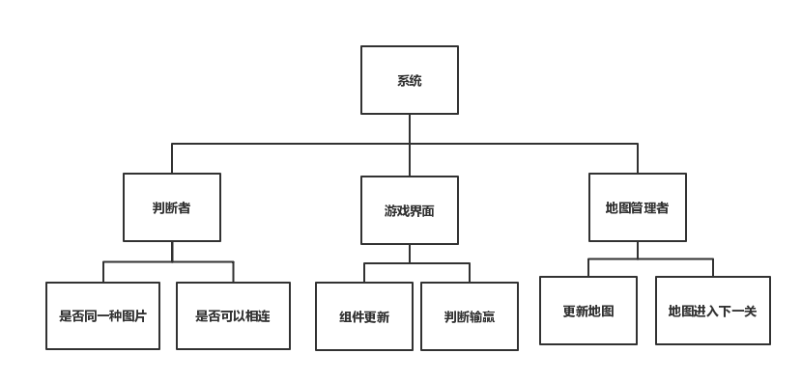

流程图：

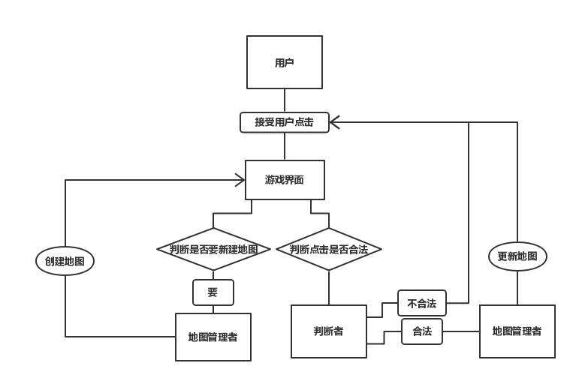

# 静态设计

有以下五个类：

|  |  |  |
| --- | --- | --- |
| 类名 | 简介 | 功能 |
| link_game | 游戏开始窗口 | 开始，退出，帮助 |
| GameWidget | 游戏主窗口 | 功能为处理图形化的地图，记录时间 |
| Judge | 判断类 | 判断点击、连接是否合法，判断输赢 |
| Map | 逻辑地图类，核心是一个二维数组 | 生成随机地图，刷新、更新地图 |
| Press_pos | 点类 | 记录、处理点的信息 |

类之间的关系见以下UML图 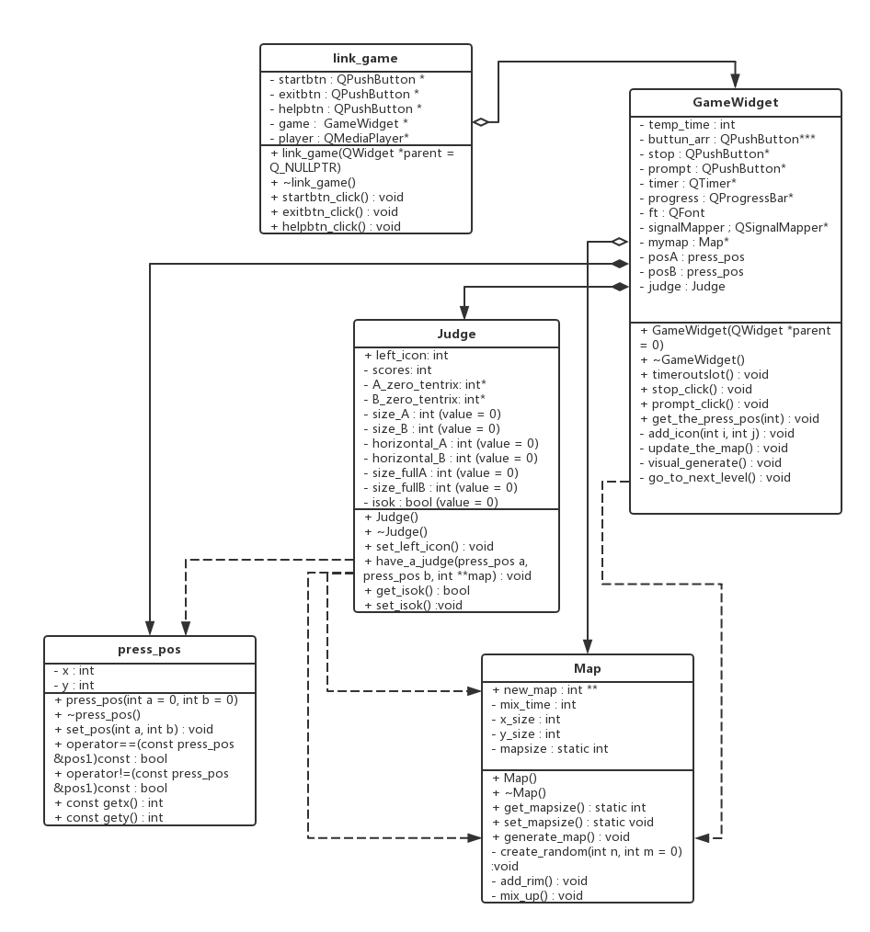

动态设计

主要分为两部分：游戏开始和游戏进行

上半部分为游戏开始

下部分为游戏进行

